א חשון תשפ"ד 16.10.2023
פרשת בראשית
גיל המופלג של דורות ראשונים אדם עד נח
ראובן זילברמן
reuven49@walla.co.il

כאשר קוראים את ספר בראשית, מוצאים הרבה אנשים שחיו פרקי זמן לא סבירים בעליל. איך יכול להיות שמתושלח חי קרוב לאלף שנים ושרה ילדה את יצחק בגיל 90?
אחת השאלות בהבנת ספר בראשית, היא שאלת הגיל המופלג המיוחס לחלק מהאנשים בקטע הסוקר את עשרים הדורות הראשונים של האנושות. הרשימה מיחסת לחלק מהאנשים גילים שאינם מוכרים לנו מן הניסיון האנושי, מכיוון שבימנו איננו מכירים אנשים המגיעים לגלאים מופלגים שכאלו, קשה לנו לעלות על הדעת שהדבר יתכן.
כל מה שנכתב במאמר זה הוא על דעתי.ממידע בסיסי בגנטיקה.ומניתוח הכתוב בספר בראשית.
לפי סיכום שנות האדם מבריאת העולם עד היום עברו תשפ"ד שנים.
ישנה סיבה אלוקית מדוע יצר אותנו.האדם וחכמים מנסים לתת פרושים שונים. ראה בסוף המאמר הסבר בויקיפדיה
לאלוקים יש פרוייקט אלוקי לבריאה.להלן מובאות.
משה אומר "מחני נא מספרך אשר כתבת" (שמות ל"ב 32)
דוד כותב בתהילים ב ": בִּמְגִלַּת-סֵפֶר, כָּתוּב עָלָי.
בתהלים ס"ט 29, "ימחו מספר חיים ועם צדיקים אל-יכתבו"
בתהילים קל"ט, טז: "גלמי ראו עיניך ועל-ספרך כלם יכתבו ימים יצרו ולא אחד בהם".
ישעיה ל"ד 16" דִּרְשׁוּ מֵעַל-סֵפֶר יְהוָה, וּקְרָאוּ--אַחַת מֵהֵנָּה לֹא נֶעְדָּרָה .
כלומר כל הכתוב בתורה הוא חלק מהפרויקט האלוהי.
ישנו גם החלק המספר על אחרית הימים.על כך נכתבו הררי מאמרים ופרושים.
להלן דעתי בנושא הגיל המופלג של דורות ראשונים מאדם עד נח.
- לפי הטבלה המצורפת השערה שמהאדם הראשון עברו 2005שנים עד הולדת נח.
- עד לתקופת נח אורך חיי האדם היה גיל מופלג של מאות שנים.ומתקופת נוח החיים של האדם נקבע 120שנים.
- בראשית ו וַיֹּאמֶר יְהוָה לֹא-יָדוֹן רוּחִי בָאָדָם לְעֹלָם בְּשַׁגַּם הוּא בָשָׂר וְהָיוּ יָמָיו מֵאָה וְעֶשְׂרִים שָׁנָה
- חוץ ממספר אנשים יוצאי דופן אחרי נח.חלק ממשפחות בני ישראל שיצאו ממצרים.

- 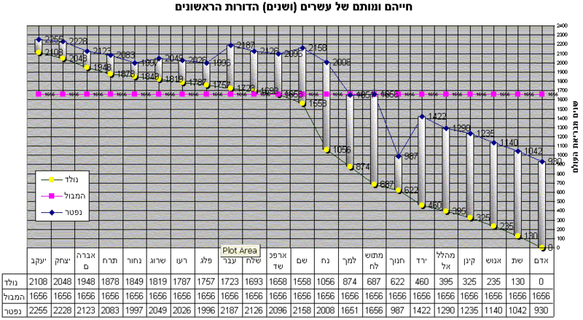

מונח ראשון.
מגוון רבגוני diversified
- מגוון ביולוגי - מדד לשונות בטבע המתאר את הגיוון של היצורים מכל מארגי המזון והמערכות האקולוגיות שבהן הם חיים
- מגוון גנטי - מדד לשונות הקיימת בחומר התורשתי של אורגניזמים המשתייכים לאותה אוכלוסייה או לאותו המין
- מגוון מינים - ביטוי מתמטי שמתאר את הקשרים הסטטיסטיים בין מספר המינים החיים בשטח נתון מסוים.
- להלן ההסבר.
- לאחר הבריאה אלוקים יוצר את התורה הגנטית.תקראו מאמר על גנטיקה שכתבתי.
- אלוקים צריך בזמן קצר יחסית לייצור מגוון רבגוני.ורסטילי.
וֶרְסָטִילִיּוּת תְּכוּנָות שֶׁל הֱיוֹת בַּעַל כִּשּׁוּרִים מְגֻוָּנִים
כך שהמגוון תכונות יהיו טבועים בתוך גן האדם.
כגון.חכם. טיפש.גבוה נמוך.כישרוני לא כישרוני.גיבור אמיץ חלש חזק יפה מכוער. כושי .עיניים מלוכסנות . וכו' וכו'.
עוברים מאז הבריאה מעל 2000 שנים ועל כדור הארץ מתחילים להווצר מגוון רחב של אנשים עם תכונות גנטיות שונות.
לכן לפי הטבלה עברו 2005 שנים .מאחר ואנשים חייו מאות שנים וכמעט ולא מתו ואכלוסיה גדלה באופן אֶקְסְפּוֹנֶנְצְיָאלִי
טור הנדסי קצב גידול אוכלוסיית האנשים הוא אקספוננציאלי, כי היא מכפילה את עצמה בכל דור.על כדור הארץ ישנם כבר מליוני אנשים ואז אלוקים עובר לשינוי הדרסטי המתת האנשים על ידי המבול בו הוא משמיד את כל הייקום.
ומשאיר בחיים את משפחת נח שבתוכם חבויי כבר כל המגוון הגנטי של האנשים שחיו עד לתקופה הזו.
אנשים מתחילים לחיות 120 שנים.כפי שאנו מכירים כיום.
נשים לב לשמות הילדים של נוח שם.חם.יפת שיש בהם תאור מדוייק את המשך הדורות ומיקום הכדור הארץ.
שמהם יתפתח כל המגוון של בני האדם עד היום.
כלומר תוחלת החיים והגיל המופלג בספר בראשית הוא תוצאה של תכנון יצירה של מגוון גנטי בזמן קצר יחסי.
מצורף ההסבר הקלסי של הגיל המופלג.

ויקיפדיה המונח
גיל בדת
בתנ"ך מוזכרים בני אדם רבים שהגיעו לגילים מופלגים. הזקן ביותר הוא מתושלח, אשר מסופר עליו שנפטר בגיל 969 שנים (ספר בראשית). בפרשנות המקרא המסורתית מבואר שתוחלת החיים הייתה בתחילת הבריאה ארוכה בהרבה מאשר בימינו, ומספר השנים המגיע במקרים רבים קרוב לאלף, אלא שבמהלך הדורות חלה ירידה מתמדת, בתוחלת החיים, עד שהגיע לממוצע של 70 עד 80 שנים, וכפי שמופיע בתהילים:
ימי שנותינו בהם שבעים שנה, ואם בגבורות שמונים שנה... — תהלים, צ', י'
הוגים מתחום ביקורת המקרא טענו כי אריכות הימים הגבוהה במיוחד של הדמויות התנכ"יות היא תוצאה של טעויות בתרגום - בעת התרגום הוחלפו מחזורי הירח עם מחזורי השמש, וכי הגילים הממשיים המתוארים היו אמורים להיות הגיל הכתוב לחלק ל-12.4 (לפי מחזור ירחי של 29.5 ימים). לפי חישוב זה גילו של מתושלח הוא רק 78. עם זאת, מופיעות בתנ"ך גם דמויות כגון מהללאל וחנוך שילדו ילדים בגיל 65 "שנים", ולפי פירוש זה גילם היה למעשה חמש שנים ושלושה חודשים, בעת הולדת בנם. אפילו לפי גרסת תרגום השבעים שילדו בני 165 אזי היו בגיל 13 וכמה חודשים בלבד.
לפי טענה נוצרית, אורך חיי בני האנוש ירד בהדרגה - בתחילה חיו בני האדם חיי נצח, אולם בשל חטאיהם, קיצר אלוהים באופן הדרגתי את חייהם בארבעה שלבים: בשלב הראשון לפחות מאלף שנים, לאחר מכן מתחת ל-500 שנים, לאחר מכן מתחת ל-200 שנים ולבסוף מתחת ל-120 שנים. נהוג לראות בגיל 120 גבול עליון של תוחלת החיים האנושית ובפרט הדבר בא לידי ביטוי בברכה "עד מאה ועשרים". יש שרואים בפסוק הבא מקור להערכת הגיל המקסימלי כמאה ועשרים: "ויאמר ה' לא ידון רוחי באדם לעלם בשגם הוא בשר והיו ימיו מאה ועשרים שנה" (בראשית, ו', ג'). קשה להניח שזו אכן כוונת הפסוק, שכן רבים מגיבורי התנ"ך האריכו ימים מעבר לסף זה. כך למשל אהרן נפטר בגיל 123, שרה בגיל 127, ויצחק הגיע לגיל 180. סדר עולם מפרש כי הפסוק עוסק בזמן שקצב אלוהים לבני האדם בטרם הביא עליהם את המבול.[8]
ההסבר המקובל הוא שהסיפורים הללו הם מיתוסים של אריכות ימים. קיימת נטייה להגזים בתיאורים של גילים מופלגים במיתולוגיה של תרבויות שונות. לדוגמה, לפי המסורת, חלק מהקיסרים הראשונים של יפן וסין שלטו יותר ממאה שנים. עם הקידמה, נבדקה אמיתות גיליהם של דמויות היסטוריות שונות לפי רישומים שונים, וגילם המקובל על החוקרים ירד למספר מציאותי יותר.

